泰州市二附中2012年中考一模试卷
九年级物理

注意事项：
1．本试卷共8页．全卷满分100分．考试时间100分钟．考生答题全部答在答题卡上，答在本试卷上无效．
2．请认真核对监考教师在答题卡上所粘贴条形码的姓名、考试证号是否与本人相符合，再将自己的姓名、考试证号用0.5毫米黑色墨水签字笔填写在答题卡及本试卷上．
3．答选择题必须用2B铅笔将答题卡上对应的答案标号涂黑．如需改动，请用橡皮擦干净后，再选涂其他答案．答非选择题必须用0.5毫米黑色墨水签字笔写在答题卡的指定位置，在其他位置答题一律无效．
4．作图题必须用2B铅笔作答，并请加黑、加粗．

一、选择题（本题共12小题，每小题2分，共24分．每小题给出的四个选项中只有一个选项正确）
1．关于物理学家及其科学成就，下列叙述不符合历史事实的是（ ）
A．牛顿最早通过实验研究了光的色散现象
B．安培首先发现了电磁感应现象
C．阿基米德最早总结了杠杆的平衡条件
D．奥斯特首先发现了电流的磁效应
2．生活中经常对一些物理量进行估测，下列数值中最接近实际情况的是（ ）
A．人骑自行车的平均速度约为1m/s
B．中学生心脏正常跳动一次的时间大约在3s~5s
C．一元硬币的直径约为2.5cm
D．电视机正常工作的电功率约为1000W
3．关于声现象，下列说法正确的是（ ）
A．声音是电磁波，它可以在真空中传播
B．次声波的频率很高，所以人耳听不到
C．用超声波可击碎人体内“结石”，说明声波能传递能量
D．“闻其声而知其人”主要是根据声音的响度来判断的
4．如图1所示的四种现象中,由于光的直线传播形成的是（ ）
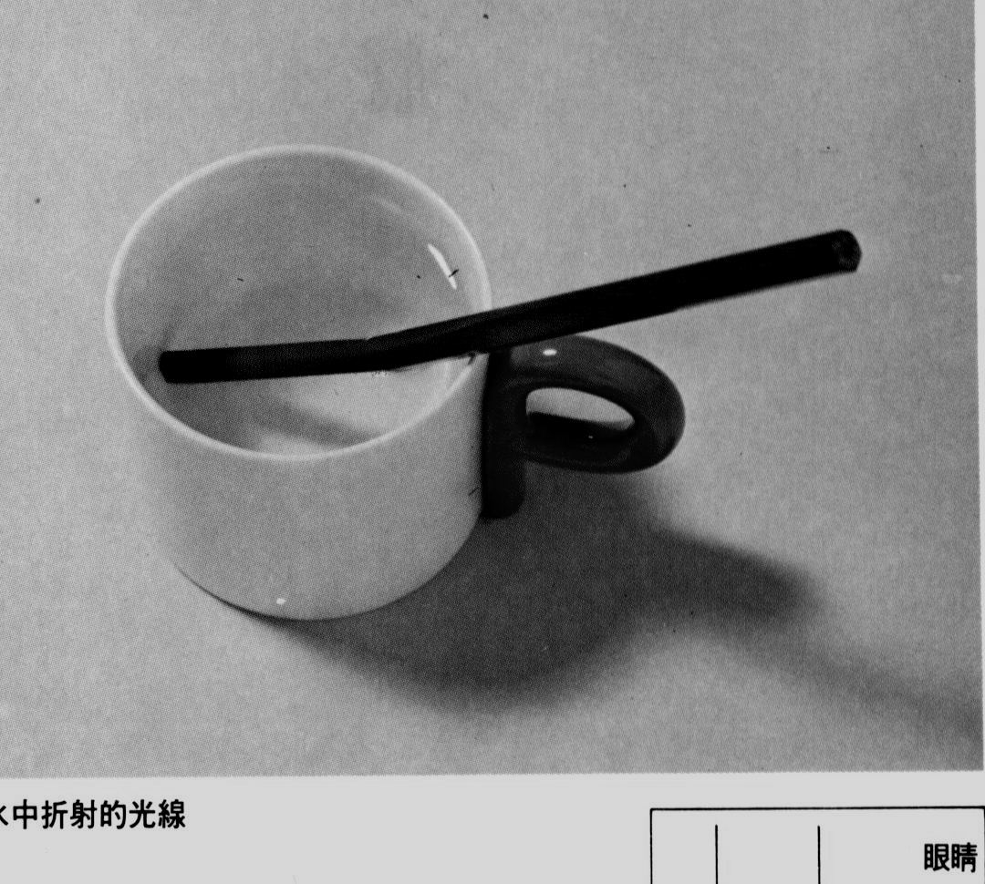
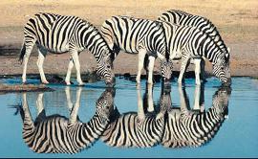
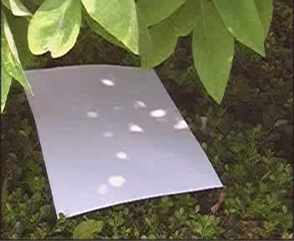

图1
C．斑马倒影
A．树荫下形成圆形光斑
B．水中的筷子看起来向上弯曲
D．平面镜中的像

5．甲、乙两人同时从同一起跑线出发，同向做匀速直线运动，某时刻他们的位置如图2所示，图3中能正确反映两人运动距离与时间关系的是 （ ）
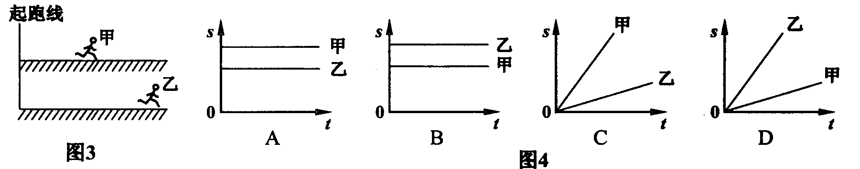
图3
图2

6．在探究滑动摩擦力的实验中，小明将长方体木块（每个面粗糙程度相同）平放于水平桌面上，（如图4所示），以下说法中不正确的是：（ ）
A．用弹簧测力计沿水平方向匀速拉木块，木块所受摩擦力和拉力是一对平衡力
F
图4
B．用以上器材可探究木块受到的摩擦力大小与接触面积大小是否有关
C．弹簧测力计拉着木块做加速运动时，木块受到的摩擦力变大[来源:学科网ZXXK]
D．弹簧测力计拉着木块做加速运动时，木块的运动状态发生了改变
7．下列关于温度、热量、内能的说法正确的是（ ）
A．晶体在熔化过程中吸热温度不变，内能也不变
B．燃料的热值越大，燃烧时放出的热量越多
C．汽油机的压缩冲程，主要是用热传递的方法增加了气缸内的物质的内能
D．温度相同的两物体间不会发生热传递
8．如图5所示，甲、乙、丙三个相同容器放在水平桌面上，将同一个小球先后放在三个容器液体中，此时液面高度相同，比较液体对容器底的压强（ ）
A．p_{甲}=p_{乙}=p_{丙} B．p_{甲}<p_{乙}<p_{丙} C．p_{甲}>p_{乙}>p_{丙} D．无法判断
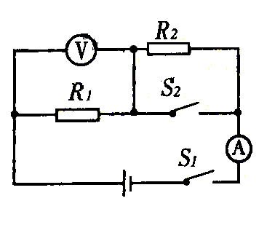
甲
乙
图5
丙
图6

9．如图6所示，电源电压保持不变，闭合开关S₁、S₂，电压表示数为6V，电流表示数为0.6A，断开S₂后，电压表示数变为2V，则R₂的电阻和电源电压分别是（ ）
A．10Ω、9V B．20Ω、6V C．20Ω、9V D．10Ω、6V
10．下面关于电和能中所涉及到的物理知识，说法正确的是（ ）
A．电风扇是利用电流的热效应来工作的
B．家庭电路中，开关短路会使熔丝熔断[来源:Zxxk.Com]
C．电视机处于待机状态时不会耗电
D．核电站利用了可控制的核裂变
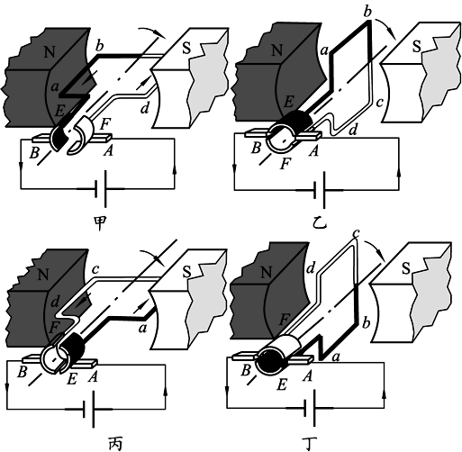
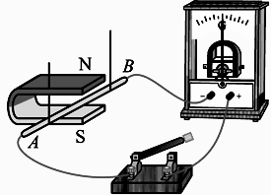
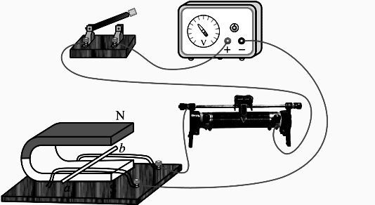
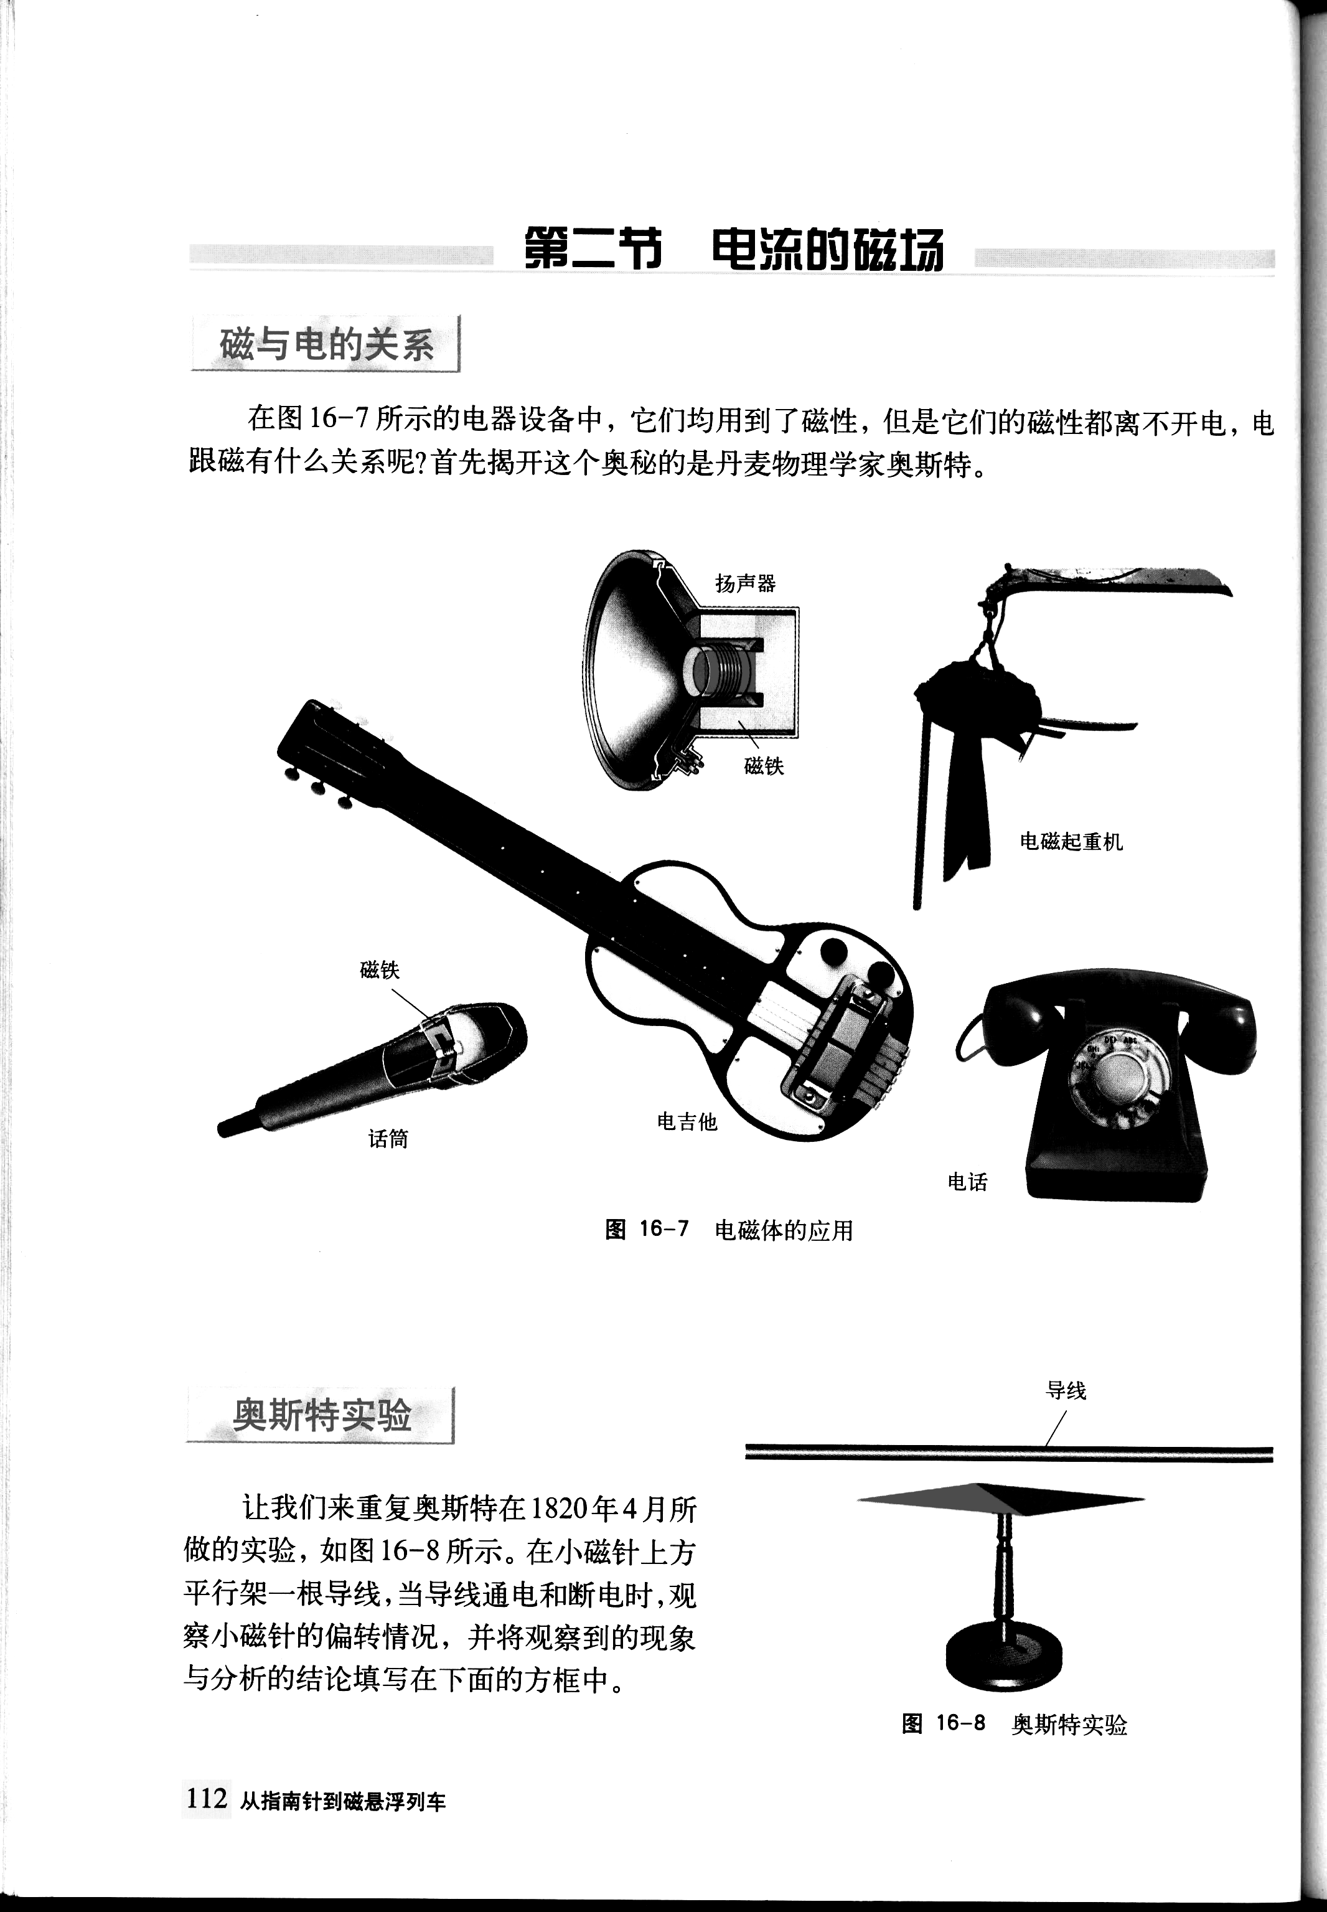
11．图7所示的四个装置中，能说明发电机原理的是（ ）
A
B
C
D
电源
I

图7

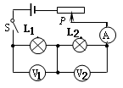
12．小华将标有“6V 6W”的灯L₁与标有“6V 3W”的灯L₂串联，
图8
如图8所示。下列说法正确的是（ ）
A．该电路能测出灯泡L₂的额定功率
B．该电路能测出灯泡L₁正常发光时的电阻
C．该电路能探究电流与电压的关系
D．该电路不可以探究电流做功的多少与电压的关系
二、填空题(本题共9小题，每空1分，共28分)
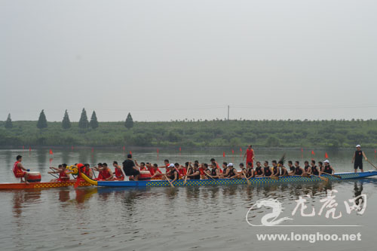
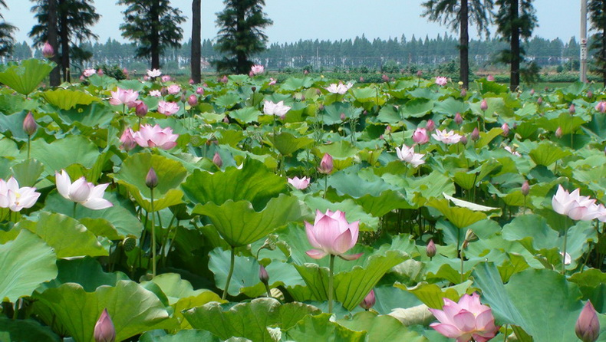
13．2011年7月9日，以“清秀高淳，荷香慢城”为主题的第三届高淳国际慢城荷花节在固城湖畔的迎湖度假村开幕，游客赏荷花，观龙舟比赛。荷花飘香，从物理学的角度看，这是因为 ；而划龙舟比赛中，当运动员用力向后划水，水会给龙舟一个向前的力，使龙舟快速前进，这说明物体间
图9
的，运动员使用的船桨属于
（选填“省力”或“费力”）杠杆，当过终点运动员停止划桨后，船仍然向前运动是因为船具有 。
14．电扇使用一段时间后，扇叶容易沾上灰尘是因为电扇工作时，转动的扇叶与空气摩擦带上电荷，而带电体能 ，所以灰尘会被吸在扇叶上。将两个表面光滑的铅块相互紧压后，发现它们会粘在一起，这说明 。
15．小华家买了一辆漂亮的小汽车，高兴之余，她通过观察和思考，发现小汽车的设计和使用过程中的许多现象都与物理知识有关，请你用学过的物理知识解答下面的问题：
（1）小汽车的外形设计成流线型（如图10所示），在水平路面上高速行驶时对路面的压力比静止时 （选填“增大”、“减小”或“不变”），其原因是汽车高速行驶时 。
（2）发动机是汽油机，在做功冲程中把 能转化为 能；从能源是否再生的角度看，汽油是 能源；（选填“可再生”或“不可再生”）；汽车的导航系统是通过 波来传递信息的。
（3）汽车发动机常用水作为冷却剂，这主要利用了水的 的特性。若汽车的水箱中装有10kg水，当水温升高50℃时吸收的热量是 J。[c_{水}=4.2×10³J/（kg·ºC）]
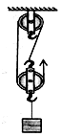
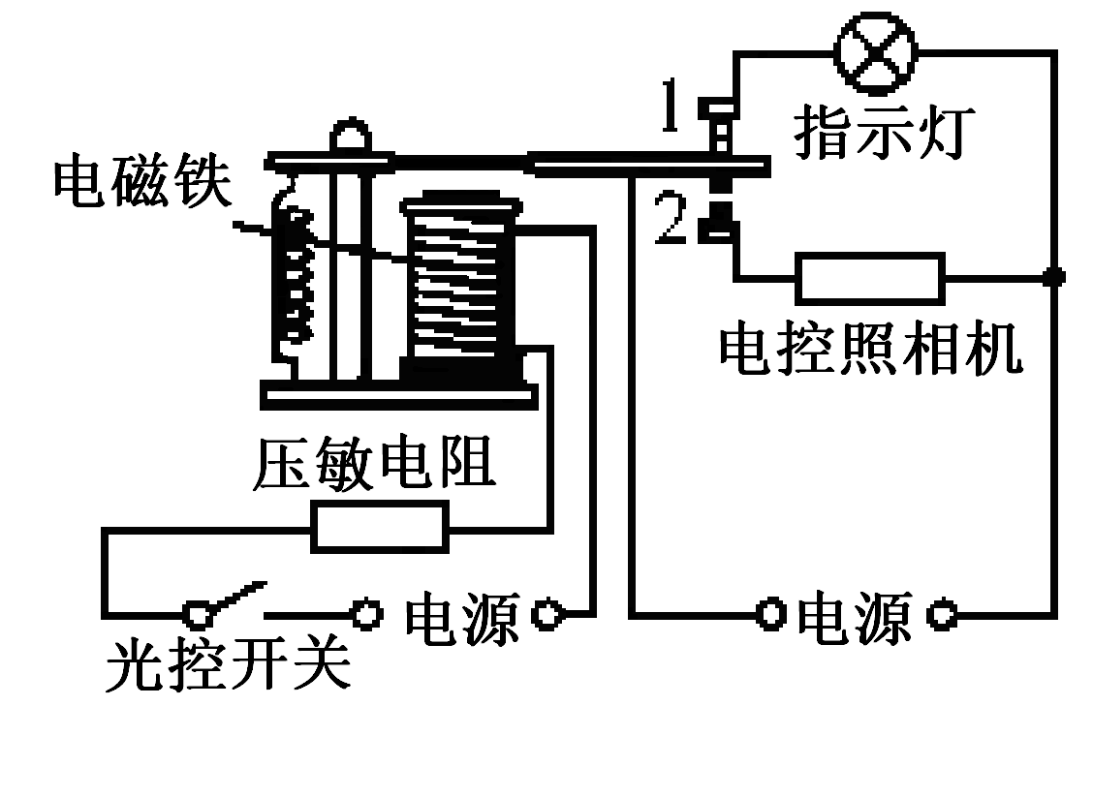
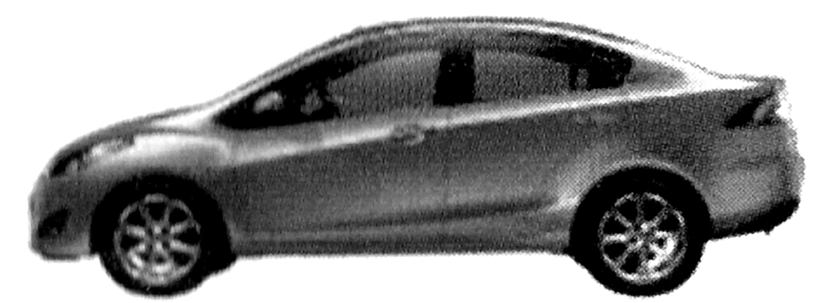
16．如图11是一种“闯红灯违规证据模拟器”的工作原理图，光控开关接收到红光时会自动闭合，压敏电阻若同时受到车的压力，其阻值变小，电磁铁的磁性因电路中电流的改变而变 （选填“强”或“弱”），当电流变化到一定值时，衔铁与触点 （选填“1”或“2”）接触，电控照相机工作，拍摄违规车辆。
图10
图11
图12

17．如图12所示，不计摩擦和绳重，用100N的力拉着重250N的物体匀速上升，物体上升的速度是0.3m／s，该滑轮组的机械效率为 ，拉力做功的功率为 W。
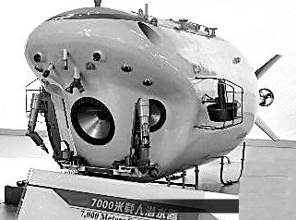
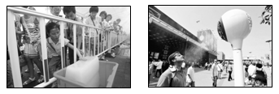
18．2011年7月26日，我国首台载人潜水器“姣龙号”（图13）成功“接触”5038m深海，当其从1000m深度下潜至5038m的过程中，“姣龙号”相对于海底是 （选填“静止”或“运动”）的；潜水器的舱体受到的海水的压强 。（选填“变大”、“变小”或“不变”）
图13
图14

19．如图14是上海世博会使用的两种降温方法：冰块降温和喷雾降温。冰块降温，是因为冰块 （填物态变化名称）成水的过程需要从周围吸收大量的热；喷雾降温，是因为水雾在 （填物态变化名称）过程中也要从周围吸收大量的热。
20．用手将一重为5N的物体全部压入水中，物体排开的水重为6N，此时物体受到的浮力为 N；放手后物体将 （选填“上浮”“下沉”或“悬浮”）；待物体静止时它排开水的体积是 m³。(g=10N/kg)
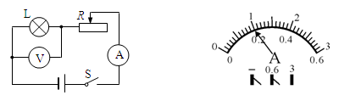
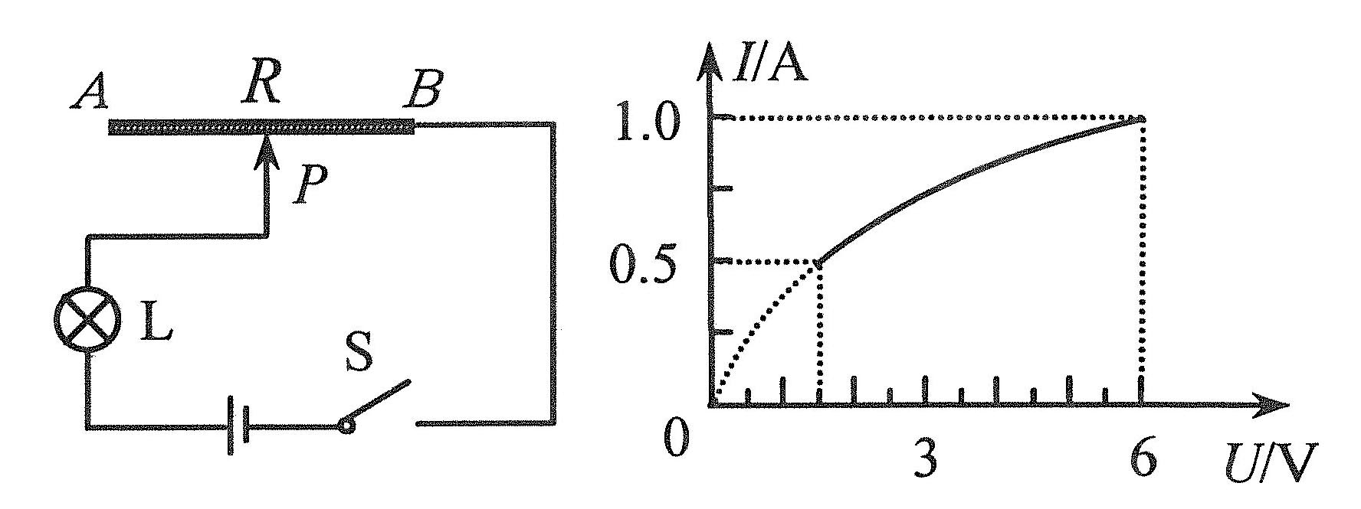
21．如图15所示电源电压保持不变，小灯泡的额定电压为6V。闭合开关S后，当滑片P从最右端滑到最左端的过程中，小灯泡的I—U关系图像如图16所示。则小灯泡的额定功率 W；电源电压 V；滑动变阻器的最大阻值 Ω。
图15
图16

三、解答题（本题共11小题，共48分．解答31、32题时应有解题过程)
22．(6分）按照要求作图：
（1）标出图17中通电螺线管和小磁针（静止）的南北极（用“S“和“N”表示）。
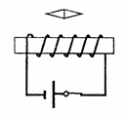
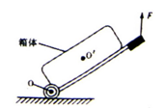
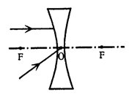
图19
图18
图17

（2）如图18所示请根据凹透镜对光线的作用完成光路。
（3）如图19是静止在水平地面上的拉杆旅行箱的示意图，O是轮子的转轴，O’是箱体的重心。以O为支点，画出力F的力臂和箱体所受重力的示意图。
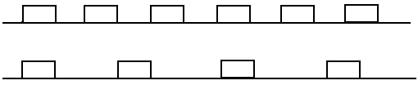
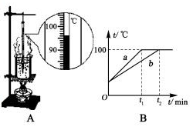
23．(2分)如图20所示的是同一木块先后两次在同一水平面上运动时，在相等时间内连续拍摄的“频闪”照片。由图可知，两次实验中，木块的速度 ，木块所受拉力的大小 （均选填“相等”或“不相等”）。
图20
图21

24．（3分）在做“水的沸腾”实验时，图21A所示，可知烧杯中水沸腾时的实际温度是 ℃；由水的沸点判断当时的大气压 标准大气压。（选填“高于”或“低于”）现有甲、乙两组同学在某实验室里做“水的沸腾”实验，选用的实验装置相同，他们绘制的沸腾图像如图21B所示。问a、b图像不同的原因是 。
25．（3分）在测量小石块密度的实验中，
（1）如图22甲所示，小明在使用天平过程中的错误是： 。
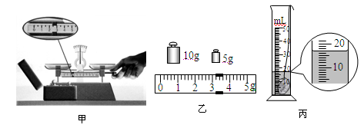
图22

[来源:学科网]

（2）小明纠正错误后继续实验，天平平衡时，右盘中所加砝码和游码的位置如图乙所示，则小石块的质量为 g。把小石块放入装有10mL水的量筒中，量筒内液面的位置如图丙所示， 则小石块的密度是 kg／m³。
26．（5分）如图23所示，甲、乙分别是“探究平面镜成像特点”和“探究凸透镜成像规律”的实验装置。
（1）在“探究平面镜成像特点”的实验中，拿一支没有点燃的、与A完全相同的蜡烛B，竖立在玻璃板后面移动，直到看上去它跟前面那支蜡烛A的像完全重合。这样操作的目的是 ，同时也证明了像与物体的大小 。
（2）在“探究凸透镜成像规律”的实验中，保持凸透镜位置不动，将蜡烛从远处逐渐向凸透镜的焦点靠近时，要想在光屏上得到清晰的烛焰的像，光屏应向 (填“靠近”或“远离”)凸透镜的方向移动，所成像的大小将 (填“变大”、 “变小”或“不变”)。
（3）当蜡烛移到图乙所示位置时，光屏上出现清晰的烛焰的像，请你比较甲、乙两图中平面镜与凸透镜所成的像的不同点： （说出一种即可）。
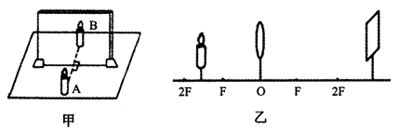
图23

27．（6分）
（1）小明用如图24所示的装置探究“影响压力作用效果的因素”的实验，从图中可以看出，小明是在探究压力的作用效果与 的关系，能得出的结论是： ，压力的作用效果越明显；要使瓶子倒放时与正放时产生相同的作用效果,请你说出一种最简单的方法是: 。
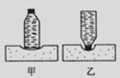
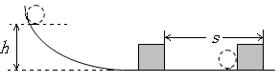
图25
图24

（2）在探究“物体动能的大小与哪些因素有关”的实验中，如图25所示，让同一铁球从斜面的不同高度由静止释放，撞击同一木块该实验的目的是研究 （选填“铁球”或“木块”）的动能大小与 的关系；实验是通过观察 来说明铁球对木块做功的多少，从而得出结论的。
28．（3分）小明做“探究杠杆的平衡条件”实验中：
（1）实验前没有挂钩码和弹簧测力计时，发现杠杆左端高右端低，应将杠杆右端的平衡螺母向 （选填“左”或“右”）调，使其在水平位置平衡，在水平位置平衡时杠杆重力的力臂为 。
（2）在图26中，杠杆在水平位置平衡后，小明调节左边钩码的个数和位置，使杠杆水平平衡时，测出F₁=1.2N，F₂=1.5N；OA=30cm，OB=20cm。他将所得数据直接代入杠杆平衡条件的公式中，发现F₁×OA和F₂×OB并不相等，从而认为杠杆的平衡条件不一定是F₁ l₁= F₂ l₂。小明的失误是 。
29．（2分）如图27所示，在研究通过导体的电流跟电阻的关系时，要保持导体两端电压不变。实验中，当Rx的阻值由5Ω换成10Ω时，滑动变阻器的滑片应向 滑动（选填“左”或“右”），使电压表示数保持不变。经过多次实验得到了I与 R的关系图像，如图28所示。此次实验中，电压表的示数始终保持 V不变。
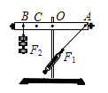
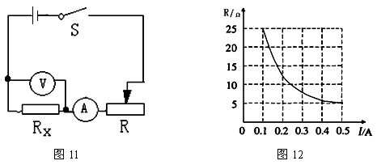
图26
图27
图28

30．（8分）现要测量L₁和L₂两个小灯泡的额定功率，L₁和L₂的额定电压分别为3.8V和2.5V、阻值均约为10Ω。所提供的器材有：电源（电压约为6V）、电流表、电压表和开关各一个，滑动变阻器（“10Ω 2A”、“50Ω 1A”）两个，导线若干。
（1）用如图甲所示的电路测量灯泡L₁的额定功率，所用滑动变阻器是“10Ω 2A”，请用笔画线代替导线，将图乙中的实物电路连接完整。
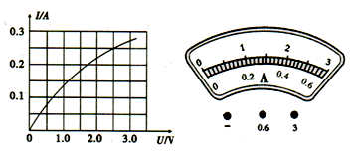
丙
图29
S
－
+

3
0
6
-
A
.
3
1
5
-
V
A
V
S
甲
乙

[来源:Z,xx,k.Com]

（2）闭合开关前，滑动变阻器的滑片应移到最 端(选填“左”或“右”)；实验中，由于某种原因，导致电压表的示数变为零，而电流表的示数增大了，则电路可能出现的故障是 。
（3）排除故障并完成L₁额定功率的测量后，为了测量灯L₂的额定功率，只将图乙中的L₁换成L₂。闭合开关后，发现L₂发光过亮，不能进行实验。为了完成灯L₂额定功率的测量，并使测量结果能更准确一些，在测量L₂额定功率之前应该进行的操作是： 。
（4）根据实验记录的数据，画出了通过L₂的电流随其两端电压变化的关系曲线，如图丙所示，则灯泡L₂的额定功率是 W。
（5）小明在测L₂额定功率时发现电流表已坏，老师给了他一个电阻箱（ ）和二个开关，他利用剩余器材用等效替代法只连接了一次电路也完成了对L₂额定功率的测量。请你在右侧的虚线框内画出小明完成实验设计的电路图。

31．（4分）电动自行车以其环保、快捷、轻便的优势，成为家庭常用的交通工具。如图30所示的这辆电动车自身重力为600N，两个车轮与地面的总接触面积为200cm²，车胎能承受的最大压强为2×10⁵Pa。求：
(1)该车能承载的最大质量是多大?（g=10N／kg）
(2) 该车每次充电能储存电能3×10⁶J，电能转化为机械能的效率为80％。若车以某一速度匀速行驶，受到的阻力是40N，求该车充一次电后，最多能跑多远？
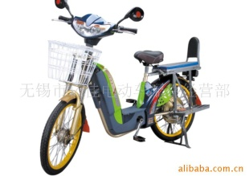
图30

32．（6分）如图31所示，电源电压恒定不变，已知滑动变阻器R₁的最大阻值为20Ω，小灯泡L上标有“8V 4W”字样，电流表的量程为0～0.6A，电压表的量程为0～3V。灯泡电阻不随温度变化，求：[来源:学科网ZXXK]
（1）灯泡电阻多大？
（2）闭合S₁、断开S₂，滑动变阻器滑片在最右端时，此时灯泡的实际功率为1W，求电源电压?
（3）闭合S₁、S₂，要保证电路中各元件安全，求滑动变阻器的取值范围。
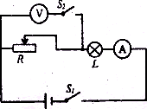
图31
九年级物理参考答案
一、选择题：
BCC ADC DBB DCA
二、填空题：
13. 分子在永不停息地做无规则运动 力的作用是相互的 费力 惯性
14. 吸引轻小物体 分子间存在吸引力
15. （1）减小 车身上方空气流速大，压强小，小汽车受到了一个向上的升力
（2）内 机械 不可再生 电磁
（3）比热容比较大 2.1×10⁶
16. 强 2
17. 83.3% 90
18. 运动 变大
19. 熔化 汽化（蒸发）
20. 6 上浮 5×10⁻⁴
21. 6 6 9
三、解答题：
22. 略
23. 不相等 相等
24. 96 低于 水的质量不同
25． （1）在调节天平平衡时，未将游码归零（或未将游码归零）
（2）18.2 2.6×10³
26. （1）确定像的位置 相等(或相同)
（2）远离 变大
（3）①平面镜成的是虚像，凸透镜成的是实像；
（或平面镜成的是等大的像，凸透镜成的是放大的像；）
(或平面镜成的是正立的橡，凸透镜成的是倒立的像)(答出任意一点即可)
27. （1）受力面积 压力一定时受力面积越小 从倒放的瓶中倒出适量的水
（2）铁球 速度 木块被撞运动距离的大小
28. （1）左 0 （2） 把OA 当成了F₁ 的力臂（或：F₁的力臂读错了）
29． 右 2.5
30． （1）略 （2）右 灯泡断路 （3）断开开关，把（10Ω 2A）的变阻器换成（50Ω 1A）的变阻器 （4）0.625 （5）略
31. 340kg 6×10⁴m
32. 16Ω 9V 2Ω～8Ω
R₁

